# HashMap

hashmap默认的构造函数

Int threshold

Final float loadFactor

Int modCount

Int size

table的初始化长度length(默认值是16)，Load factor为负载因子(默认值是0.75)，threshold是HashMap所能容纳的最大数据量的Node(键值对)个数。threshold = length * Load factor.

结合负载因子的定义公式可知，threshold就是在此Load factor和length(数组长度)对应下允许的最大元素数目，超过这个数目就重新resize(扩容)，扩容后的HashMap容量是之前容量的两倍

size这个字段其实很好理解，就是HashMap中实际存在的键值对数量.

而modCount字段主要用来记录HashMap内部结构发生变化的次数，主要用于迭代的快速失败。强调一点，内部结构发生变化指的是结构发生变化，例如put新键值对，但是某个key对应的value值被覆盖不属于结构变化。

## 1. hashmap如何索引位置的

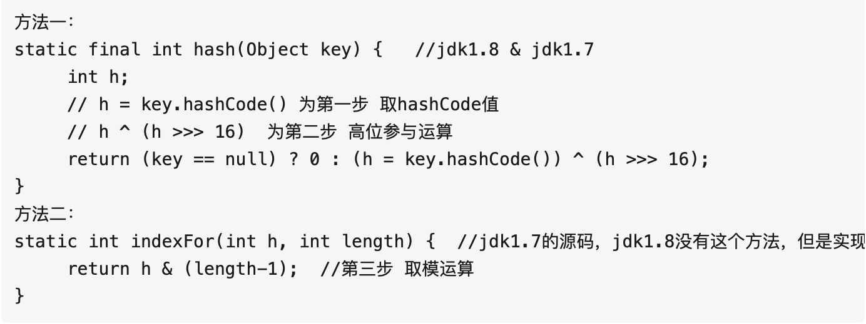

这里Hash算法的本质上就是三步: 取key的hashcode值、高位运算、取摸运算。

通过h & (table.length -1)来得到该对象的保存位，而HashMap底层数组的长度总是2的n次方，这是HashMap在速度上的优化。当length总是2的n次方时，h& (length-1)运算等价于对length取模，也就是h%length，但是&比%具有更高的效率。(这也是Hashmap的长度为什么是2的幂次方的原因)。

在JDK1.8的实现中，优化了高位运算的算法，通过hashCode()的高16位异或低16位实现的：(h = k.hashCode()) ^ (h >>> 16)，主要是从速度、功效、质量来考虑的，这么做可以在数组table的length比较小的时候，也能保证考虑到高低Bit都参与到Hash的计算中，同时不会有太大的开销。

1. hashmap的put操作
2. 判断数据table是否为空，如果为空进行扩容默认是16。
3. 根据key计算出hash索引到要插入的数组索引，如果该位置上为空，直接新建节点，如果有值，则需要判断value是否一致(相同是指hashcode以及equals)，如果一致，直接覆盖，如果不一致，需要判断是否是红黑树，如果是红黑树，直接插入键值对，如果不是红黑树，需要判断长度是否大于8，大于8把链表转换为红黑数，并在红黑树上插入数据，否则进行链表插入。
4. 插入成功后，判断数据的实际size是否大于threshold，如果超过，则进行扩容。
5. 扩容

数组大小为变为原来的2倍。1.7扩容时，需要重新计算hash值，然后插入到新的数组里面。1.8扩容后，数据要么在原来的位置上，要么需要移动n(没扩容前的长度)，这是hash与高位运算的结果，因此我们在扩充HashMap的时候，不需要像JDK1.7的实现那样重新计算hash，只需要看看原来的hash值新增的那个bit是1还是0就好了，是0的话索引没变，是1的话索引变成“原索引+oldCap”。

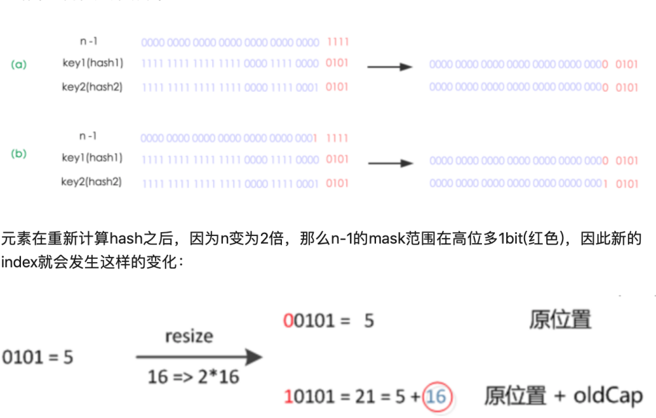

1. 红黑树

即使负载因子和Hash算法设计的再合理，也免不了会出现拉链过长的情况，一旦出现拉链过长，则会严重影响HashMap的性能。于是，在JDK1.8版本中，对数据结构做了进一步的优化，引入了红黑树。而当链表长度太长（默认超过8）时，链表就转换为红黑树，利用红黑树快速增删改查的特点提高HashMap的性能，其中会用到红黑树的插入、删除、查找等算法

# ConcurrentHashMap

JDK1.7的 ConcurrentHashMap 底层采用 分段的数组+链表 实现，JDK1.8 采用的数据结构跟HashMap1.8的结构一样，数组+链表/红黑二叉树

实现线程安全的方式：

1. 在JDK1.7的时候，ConcurrentHashMap（分段锁） 对整个桶数组进行了分割分段(Segment)，每一把锁只锁容器其中一部分数据，多线程访问容器里不同数据段的数据，就不会存在锁竞争，提高并发访问率。
2. 到了 JDK1.8 的时候已经摒弃了Segment的概念，而是直接用 Node 数组+链表+红黑树的数据结构来实现，并发控制使用 synchronized 和 CAS 来操作。

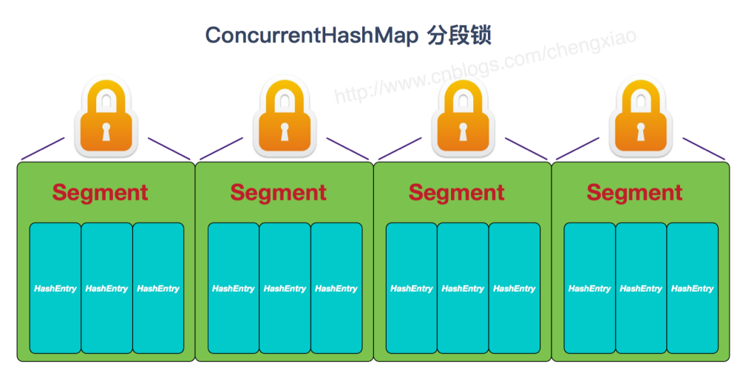

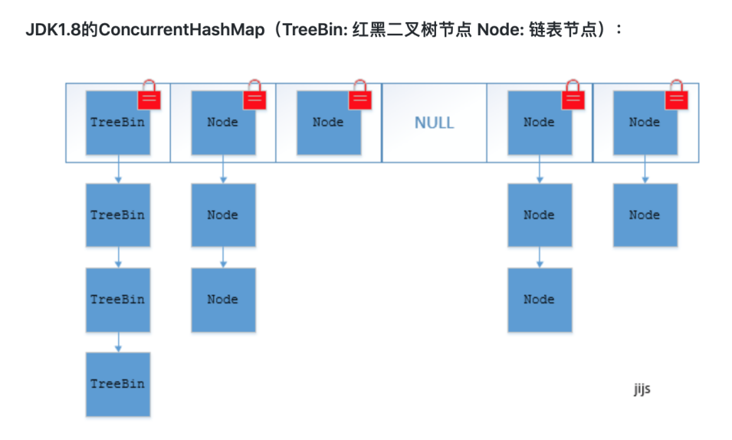

JDK1.7

首先将数据分为一段一段的存储，然后给每一段数据配一把锁，当一个线程占用锁访问其中一个段数据时，其他段的数据也能被其他线程访问。

ConcurrentHashMap 是由 Segment 数组结构和 HashEntry 数组结构组成。Segment 实现了 ReentrantLock,所以 Segment 是一种可重入锁，扮演锁的角色。HashEntry 用于存储键值对数据。

一个 ConcurrentHashMap 里包含一个 Segment 数组。Segment 的结构和HashMap类似，是一种数组和链表结构，一个 Segment 包含一个 HashEntry 数组，每个 HashEntry 是一个链表结构的元素，每个 Segment 守护着一个HashEntry数组里的元素，当对 HashEntry 数组的数据进行修改时，必须首先获得对应的 Segment的锁。

JDK1.8

ConcurrentHashMap取消了Segment分段锁，采用CAS和synchronized来保证并发安全。数据结构跟HashMap1.8的结构类似，数组+链表/红黑二叉树。Java 8在链表长度超过一定阈值（8）时将链表（寻址时间复杂度为O(N)）转换为红黑树（寻址时间复杂度为O(log(N))）。

synchronized只锁定当前链表或红黑二叉树的首节点，这样只要hash不冲突，就不会产生并发，效率又提升N倍。